好例者くらぶ ママ会 １０月例会 お申し込みはお早めにお願いします。

平成２８年１０月１３日（木）
秋の行楽バス旅行

今年は寺泊へ
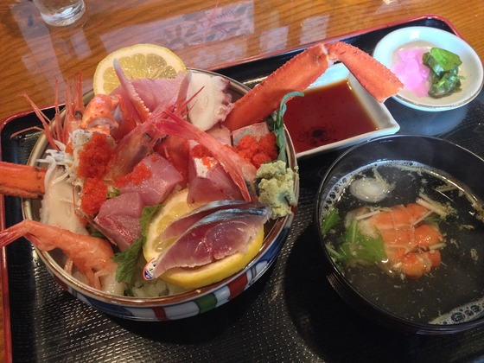
海の幸美味しく頂きます!ツアー

行 程《予定》
ＡＭ７：３０発
ＪＡ下飯田Ｐ～スワンガーデン～（長野道～北陸自動車道経由）寺泊へ
寺泊水族館～いけす料理（昼食）～魚の市場（見学・買い物）～（長野道～北陸自動車道経由）
～スワンガーデン～ＪＡ下飯田Ｐ
ＰＭ６：００着 午後の行程は、時間調整します。（皆さんの元気加減により！）

会費 １０，０００円（会費には以下の費用が含まれています）
貸切バス借車料金・保険料・運転手謝礼・燃料費・高速道路料金・駐車料金（必要な個所）
昼食代・飲み物（車内）通信費その他）
お申込み締め切り９月１０日（木）
参加募集人員 ２８名（最少催行人員２０名）
お問い合わせ・お申込み―
ＮＰＯ法人 コミュニティーケアサポート （ほっとひだまり内）又は集皆所ひだまり迄
ＴＥＬ０２６３－７１－２７８０ ＦＡＸ０２６３－７１－２７８２
好例者くらぶ ママ会１０月案内
秋の一日 バス旅行はいかがですか！
マイクロバス貸切
海産物お買いものツアー
バス手配の為、
お申込み締め切り９月１０日（木）
参加募集人員 ２８名（最少催行人員２０名）
旅行費用明細（一人当たり）

○貸切バスに関する費用 ９，８００
（運行会社見積片道５，０００弱）
○旅行保険 ２００
○食事代 ３，５００
○事務管理費 ２００
１３，７００
（貸切バス運行に関する見積 ２８名で按分）
参加費１３，７００円
参加者の人数により車両変更あります。
＊貸切バスの費用により
参加費負担増が発生する可能性があります。
皆様お誘い合わせて旅行を楽しんでいただけるよう
お声を掛け合ってください。
＊旅行保険申し込みますので記入欄
記入漏れの無いようにお願い致します。
＊参加費にはバス貸切・旅行保険・昼食が含まれます。
お飲物・入浴料他は含まれませんのでご了承ください。
≪バス会社は、見積により確定いたします。写真は南安タクシー》
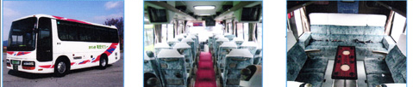

＊通路補助椅子不使用（中型バス）２８名定員
＊荷物収納スペースあり たくさんの買い物心配いりません。
＊安房峠（トンネル）経由です、酔い止めの必要な方あらかじめご用意ください。
＊源泉かけ流しの温泉です。是非お楽しみください。
＊
＊申込時に、参加費の納入をお願いします。
お申込み―
ＮＰＯ法人 コミュニティーケアサポート （ほっとひだまり内）又は集皆所ひだまり迄
申込用紙をお届け下さい。

